Сценарий развлечения по ПДД
в группе раннего возраста.

Цель:
Создать эмоциональное настроение в участии развлечения по правилам дорожного движения.
Задачи:
1.Расширить представление детей о правилах поведения на дорогах.
2. Закрепить знания сигналов светофора.
3. Воспитывать желание активно участвовать в мероприятиях.

Оборудование:
Игрушка собаки, разноцветные рули, кубики, дорожный знак, светофор
Тема: «Тошка в гостях у ребят»
Ход:
Дети входят в зал под музыку «Песенка друзей»
Садятся на стульчики.
Вед: - Ребята, сегодня к нам в гости приехал пес Тошка (Воспитатель завозит игрушку собаки на машине). Давайте поздороваемся с гостем.
Дети: Здравствуй Тошка
Тошка: - Здравствуйте, ребята! Я приехал к вам поиграть, я очень люблю играть, везде, даже на дороге где много машин.
Вед: Ребята скажите разве можно играть на дороге.
Дети: Нет
Вед: Если играть на дороге, то можно попасть в беду, разве ты не знаком со светофором, который следит за порядком на дороге?
Тошка: Нет
Вед:
Помогает с давних пор
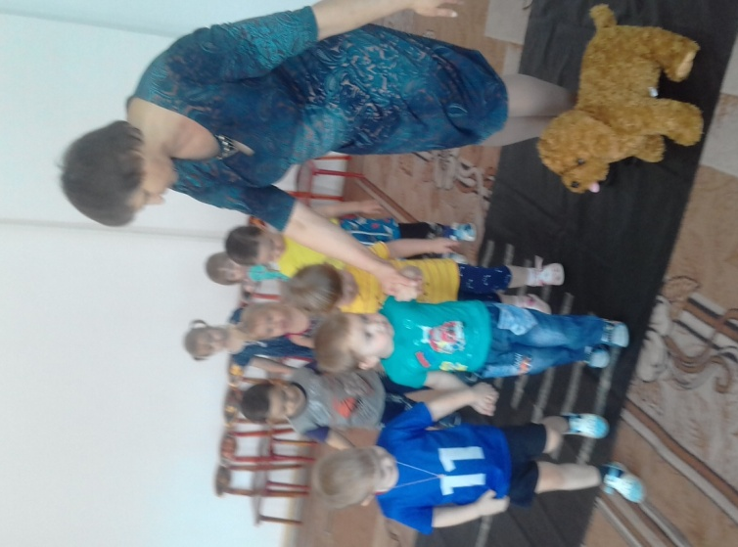
Детям, друг наш, светофор.
Объяснит без промедленья
детям правила движенья.
Загорелся красный свет
стой малыш, прохода нет.
Желтый свет, смотри, горит
приготовься, говорит.
А зеленый, без сомненья
начинай мой друг движенье.
Тошка: Ой, а я этого не знал!
Вед: А мы сейчас поиграем в игру «светофор»
(Воспитатель открывает на модели светофора красный знак - дети поднимают руки верх, желтый – опускают вниз, зеленый – шагают по залу)
Вед: Молодцы ребята, ты понял, Тошка для чего нужен светофор?
Тошка: Да, теперь я все понял, светофор нужен для порядка на дороге.
Вед: А мы сейчас тебя проверим, составь из кубиков светофор.
(Воспитатель вместе с Тошкой составляет из кубиков светофор)
Вед: А теперь ребята составят светофоры из кубиков
Вед: Молодцы
Игра «Цветные автомобили»
(В руках у детей рули разного цвета, по сигналу - «машины поехали» дети расходятся по залу , по сигналу – « машины в гараж», дети садятся на стульчики)
Тишка: А это что за полоски на дороге похожие на зебру?
Вед: Это пешеходный переход, по нему мы идем через дорогу,
Вед: Давайте покажем Тошке, как надо переходить дорогу по пешеходному переходу.
Тошка: Большое спасибо вам ребята, теперь я всегда буду соблюдать правила поведения на дороге.
